XXI.seniorské, X .juniorské a IV. veteránské mistrovství Evropy v tradičním Taekwon-Do I.T.F
Ve dnech 20.-23. října 2011, se uskutečnilo v italské Neapoli - XXI. seniorské,X .juniorské a IV.veteránské mistrovství Evropy 2011. Českou republiku zde reprezentovalo a zároveň se tak tím ucházelo o nejcenější kovy Evropy jedenáct závodníků z České Taekwon-Do I.T.F. Asociace. Tím také chtěli zúročit své zkušenosti a dovednosti z Koreje.
Na vrcholové akci Evropy se představilo přes čtyři sta závodníků z Anglie, Bosny a Hercegoviny, Bulharska, České republiky, Holandska, Itálie, Irska, Moldávie, Německa, Ruska, Řecka, Skotska, Slovenska, Švédska, Švýcarska a Walesu. Kteří přijeli soutěžit jak ve všech soutěžních disciplínách jednotlivců, tak i týmů.
České výpravě se v Taekwon-Do I.T.F. velmistra Choi Jung Hwa, který převzal otěže po svém otci gen. Choi Hong Hi podařilo získat v disciplínách : (Tul-cvičení sestav, Matsogi-sportovní boj,T-ki – speciální kopy,Wirok-silové přerážení)
1.místo Eduard Liška Tul. 1.místo Leona Dočekalová Tul. 1.místo Eduard Liška T-ki.
2.místo Libor Šula Tul. 2.místo Ivana Mlčková Tul. 2.místo Ivana Mlčková Matsogi.
2.místo Ivana Mlčková Wirok. 3.místo Eduard Liška Matsogi. 3.místo Denisa Baťová Matsogi.
3.místo Denisa Baťová wirok. 4.místo Květuše Sobotková T-ki.
Za školu Taekwon-Do I.T.F. Hwa-Rang Jevišovice, nás reprezentoval jako jediný závodník - Eduard Liška III.Dan
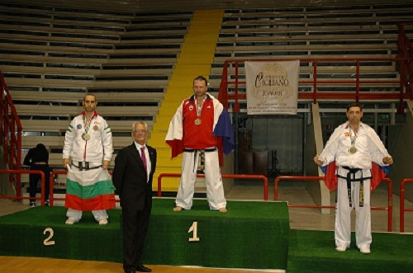
Také bych vám rád sdělil, že máme absolutního mistra Evropy 2011 v kategorii veterán a to pana Eduarda Lišku !!!

